Территориальные органы

УМВД России по городу Орлу

Архипов Алексей Сергеевич

Начальник УМВД России по г. Орлу, полковник полиции
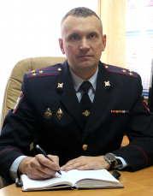

Казаков Роман Александрович

Заместитель начальника УМВД России по г. Орлу - начальник полиции, полковник полиции
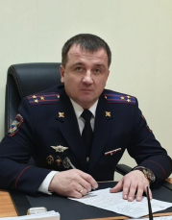

Блохин Олег Васильевич

Заместитель начальника УМВД России по г. Орлу - начальник отдела (ОРЛС), полковник полиции
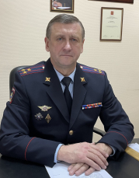

Редникина Татьяна Александровна

Заместитель начальника УМВД России по г. Орлу - начальник следственного управления, полковник юстиции
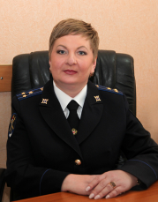

Волынец Наталья Анатольевна

Заместитель начальника УМВД России по г. Орлу, полковник внутренней службы
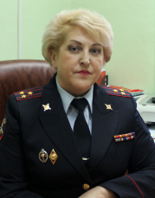

МО МВД России "Ливенский"

Поваляев Александр Юрьевич

Начальник МО МВД России «Ливенский», полковник полиции
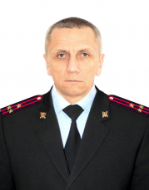

Горностаев Алексей Николаевич

Заместитель начальника МО – начальник полиции, подполковник полиции
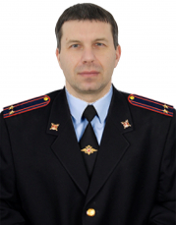

Бобров Сергей Леонидович

Заместитель начальника МО, подполковник внутренней службы
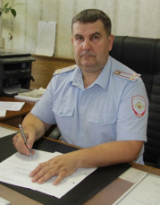

Шебанов Олег Николаевич

Заместитель начальника МО – начальник ОРЛС, подполковник полиции
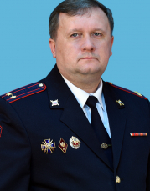

Неплюхина Елена Владимировна

Заместитель начальника МО – начальник следственного отдела, подполковник юстиции
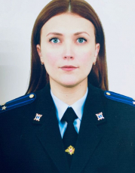

МО МВД России "Мценский"

Кабацков Александр Иванович

Начальник МО МВД России «Мценский», подполковник полиции
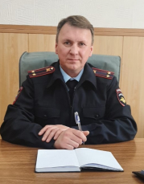

Ахромов Евгений Михайлович

Заместитель начальника МО МВД России «Мценский» – начальник полиции, подполковник полиции
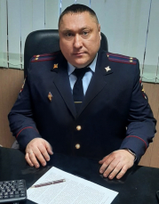

Ставцева Марина Вячеславовна

Заместитель начальника МО МВД России «Мценский» - начальник следственного отдела, подполковник юстиции
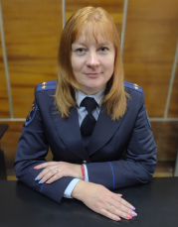

Андросов Андрей Николаевич

Заместитель начальника МО МВД России «Мценский» - начальник ОРЛС, подполковник полиции

МО МВД России "Новодеревеньковское"

Черкасов Юрий Анатольевич

Начальник МО МВД России «Новодеревеньковское», подполковник полиции
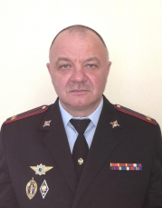

Ананьев Павел Владимирович

Заместитель начальника МО МВД России «Новодеревеньковское», майор полиции
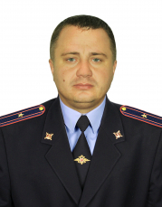

Гончаров Дмитрий Юрьевич

Заместитель начальника МО МВД России «Новодеревеньковское» - руководитель группы (по работе с личным составом), майор полиции
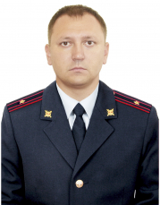

МО МВД России "Новосильское"

Гаранин Валерий Сергеевич

Начальник МО МВД России «Новосильское», полковник полиции
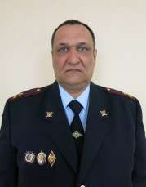

Багиров Нариман Вагифович

Заместитель начальника МО МВД России «Новосильское», майор полиции
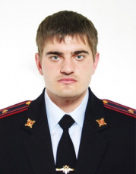

МО МВД России "Сосковское"

Никитин Алексей Николаевич

Начальник МО МВД России «Сосковское», подполковник полиции
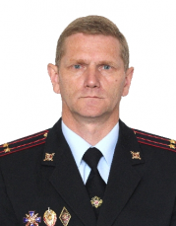

Исаков Игорь Алексеевич

Заместитель начальника МО МВД России «Сосковское» - начальник полиции, подполковник полиции
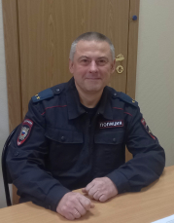

Сурнин Алексей Николаевич

Заместитель начальника МО МВД России «Сосковское» – начальник СГ, майор юстиции
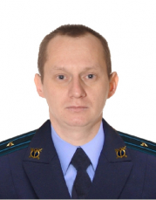

Найденова Диана Викторовна

Заместитель начальника МО МВД России «Сосковское» - руководитель группы (по работе с личным составом), майор полиции
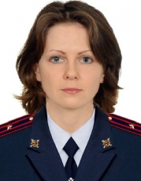

МО МВД России "Хотынецкое"

Петров Николай Иванович

Начальник МО МВД России «Хотынецкое», полковник полиции
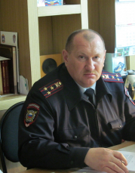

Беликов Игорь Владимирович

Заместитель начальника МО МВД России «Хотынецкое», подполковник полиции
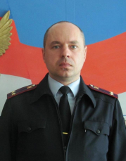

Бацукин Алексей Александрович

Заместитель начальника МО МВД России «Хотынецкое» - начальник следственного отделения, капитан юстиции
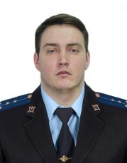

Чуева Инна Ивановна

Заместитель начальника МО МВД России «Хотынецкое» - руководитель группы (по работе с личным составом), майор полиции
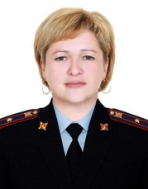

ОМВД России по Болховскому району

Минушкин Сергей Иванович

Начальник ОМВД России по Болховскому району, полковник полиции
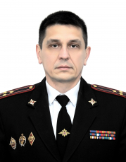

Гуляев Сергей Викторович

Заместитель начальника ОМВД России по Болховскому району, подполковник полиции
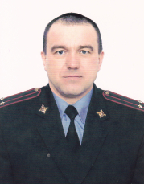

Ноздрунова Юлия Вячеславовна

Заместитель начальника ОМВД России по Болховскому району - руководитель группы (по работе с личным составом), подполковник полиции
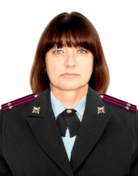

Маслова Лилия Михайловна

Заместитель начальника ОМВД России по Болховскому району - начальник следственной группы, старший лейтенант юстиции
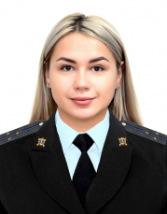

ОМВД России по Верховскому району

Третьяков Сергей Александрович

Начальник ОМВД России по Верховскому району, подполковник полиции
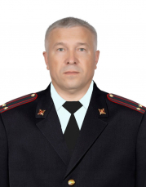

Симонов Андрей Владиславович

Заместитель начальника ОМВД России по Верховскому району, подполковник полиции
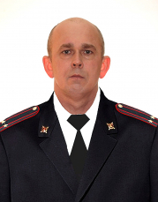

Илюшкин Василий Степанович

Заместитель начальника ОМВД России по Верховскому району - руководитель группы (по работе с личным составом), майор полиции
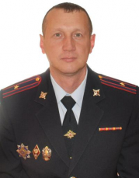

Макаровский Денис Анатольевич

Заместитель начальника ОМВД России по Верховскому району - начальник следственного отделения (следственное отделение) капитан юстиции
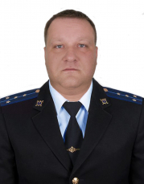

ОМВД России по Глазуновскому району

Кузнецов Виталий Александрович

Начальник ОМВД России по Глазуновскому району, подполковник полиции
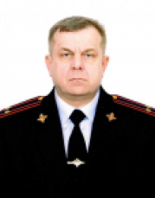

Шишков Владимир Юрьевич

Заместитель начальника ОМВД России по Глазуновскому району, майор полиции
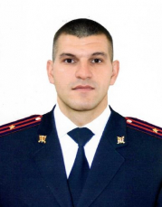

Маслова Юлия Вячеславовна

Заместитель начальника ОМВД России по Глазуновскому району - начальник группы по работе с личным составом, майор полиции
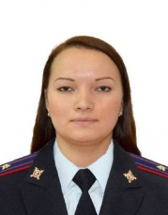

Якушова Ирина Владимировна

Заместитель начальника ОМВД России по Глазуновскому району - начальник следственной группы, майор юстиции
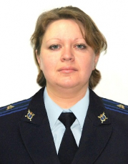

Панькина Ольга Николаевна

Начальник отделения УУП и ПДН ОМВД России по Глазуновскому району, майор полиции
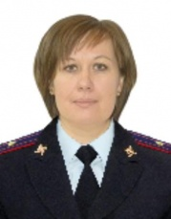

ОМВД России по Дмитровскому району

Фомичёв Константин Викторович

Начальник ОМВД России по Дмитровскому району, подполковник полиции
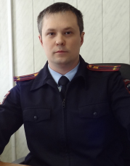

Колесников Сергей Петрович

Заместитель начальника ОМВД России по Дмитровскому району, подполковник полиции
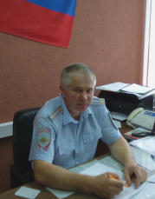

Годунова Ирина Валентиновна

Заместитель начальника ОМВД России по Дмитровскому району - начальник группы (по работе с личным составом), майор полиции
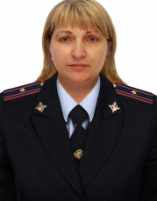

Ежова Ольга Геннадьевна

Заместитель начальника ОМВД России по Дмитровскому району - начальник следственной группы, майор юстиции
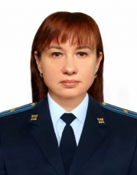

ОМВД России по Должанскому району

Крысин Евгений Леонидович

Начальник ОМВД России по Должанскому району
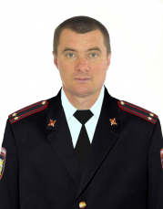

Ефремов Василий Владимирович

Заместитель начальника ОМВД России по Должанскому району
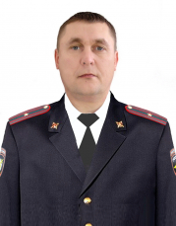

Закомаркова Ирина Сергеевна

Заместитель начальника ОМВД России по Должанскому району - начальник следственной группы
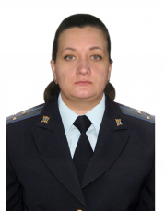

ОМВД России по Залегощенскому району

Гуляев Владимир Васильевич

Начальник ОМВД России по Залегощенскому району, полковник полиции
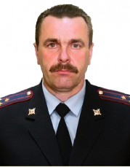

Касьянов Анатолий Владимирович

Заместитель начальника ОМВД России по Залегощенскому району, майор полиции
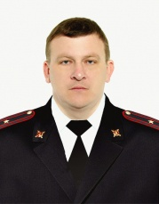

Попова Елена Юрьевна

Заместитель начальника ОМВД России по Залегощенскому району – начальник следственной группы, майор юстиции
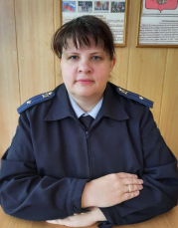

Редникина Елена Викторовна

Заместитель начальника ОМВД России по Залегощенскому району - руководитель группы (по работе с личным составом), подполковник полиции
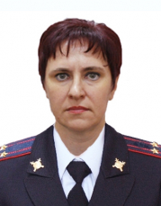

ОМВД России по Колпнянскому району

Лепин Сергей Викторович

Начальник ОМВД России по Колпнянскому району, полковник полиции
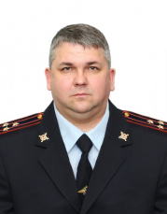

Карлов Денис Николаевич

Заместитель начальника ОМВД России по Колпнянскому району, майор полиции
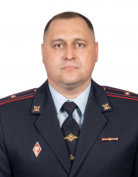

Решетов Алексей Николаевич

Заместитель начальника ОМВД России по Колпнянскому району - руководитель группы (по работе с личным составом), майор полиции
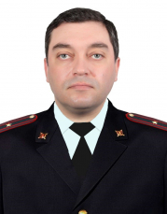

Агеева Оксана Игоревна

Заместитель начальника ОМВД России по Колпнянскому району – начальник следственной группы, майор юстиции
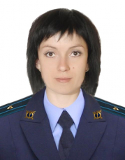

ОМВД России по Кромскому району

Сапронов Владимир Витальевич

Начальник ОМВД России по Кромскому району, подполковник полиции
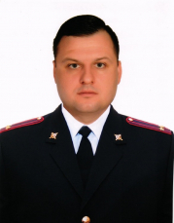

Толпекина Аксана Васильевна

Заместитель начальника ОМВД России по Кромскому району - начальник следственного отделения, майор юстиции
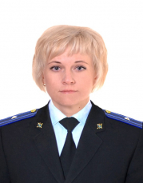

Балабанов Александр Сергеевич

Начальник штаба ОМВД России по Кромскому району, подполковник внутренней службы
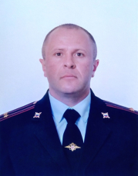

ОМВД России по Малоархангельскому району

Щеглов Александр Иванович

Начальник ОМВД России по Малоархангельскому району, подполковник полиции
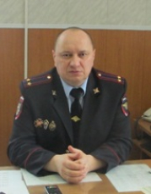

Улаев Александр Валентинович

Заместитель начальника ОМВД России по Малоархангельскому району – руководитель группы (по работе с личным составом), майор полиции
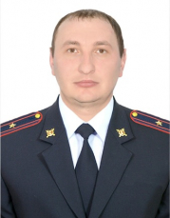

ОМВД России "Орловский"

Блохов Александр Евгеньевич

Начальник ОМВД России "Орловский", полковник полиции
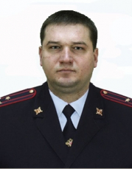

Трутнев Игорь Васильевич

Заместитель начальника ОМВД России "Орловский" - начальник полиции, полковник полиции
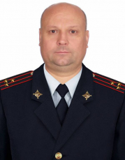

Алешин Евгений Николаевич

Заместитель начальника ОМВД России "Орловский" - начальник СО, подполковник юстиции
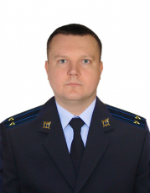

Пахомова Полина Алексеевна

Заместитель начальника ОМВД России "Орловский" – начальник ОРЛС, подполковник полиции
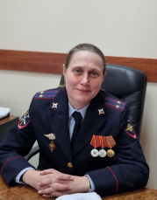

Худокормов Андрей Анатольевич

Заместитель начальника полиции (по ООП), подполковник полиции
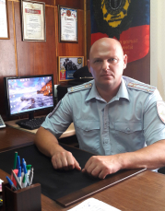

ОМВД России по Покровскому району

Вишняков Олег Викторович

Начальник ОМВД России по Покровскому району, подполковник полиции
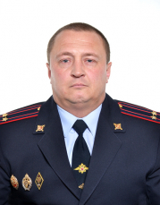

Семенихина Ирина Александровна

Заместитель начальника ОМВД России по Покровскому району - начальник следственной группы , подполковник юстиции
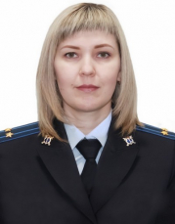

ОМВД России по Свердловскому району

Самохвалов Виктор Иванович

Начальник ОМВД России по Свердловскому району, полковник полиции
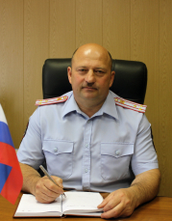

Дейков Юрий Андреевич

Заместитель начальника ОМВД России по Свердловскому району, подполковник полиции
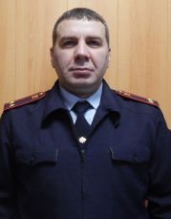

Башкирова Екатерина Николаевна

Заместитель начальника ОМВД России по Свердловскому району – руководитель группы (по работе с личным составом), майор полиции
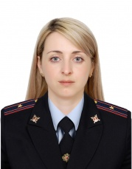

Почтенко Анастасия Владимировна

Заместитель начальника ОМВД России по Свердловскому району - начальник следственного отделения, майор юстиции
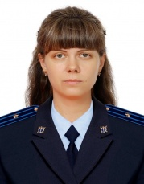

ОМВД России по Троснянскому району

Коссов Александр Викторович

Начальник ОМВД России по Троснянскому району, подполковник полиции
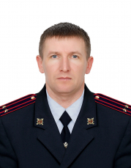

Полшведкин Алексей Алексеевич

Заместитель начальника ОМВД России по Троснянскому району, майор полиции
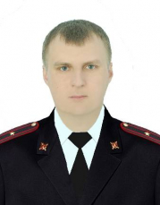

Анпилогова Наталья Петровна

Заместитель начальника ОМВД России по Троснянскому району - руководитель группы (по работе с личным составом), майор полиции
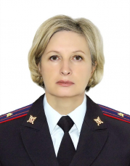

Ярославцева Мария Михайловна

Заместитель начальника ОМВД России по Троснянскому району – начальник следственной группы, капитан юстиции
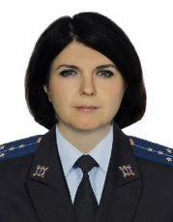

ОМВД России по Урицкому району

Амельченков Александр Викторович

Начальник ОМВД России по Урицкому району, майор полиции
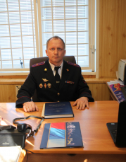

Алешин Павел Анатольевич

Заместитель начальника ОМВД России по Урицкому району, майор полиции
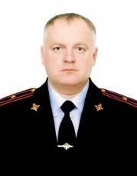

Шевелева Анастасия Александровна

Заместитель начальника ОМВД России по Урицкому району - начальник следственного отделения, капитан юстиции
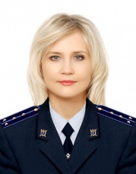

Локотков Игорь Юрьевич

Заместитель начальника ОМВД России по Урицкому району - руководитель группы (по работе с личным составом), майор полиции
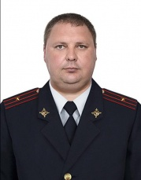

ПП (Знаменский) МО МВД России "Хотынецкое"

Биджаев Артем Карайбадаевич

Начальник ПП (Знаменский) МО МВД России «Хотынецкое», майор полиции
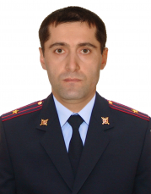

Афоничев Владимир Александрович

Начальник отделения УУП и ПДН ПП (Знаменский) МО МВД России «Хотынецкое», майор полиции
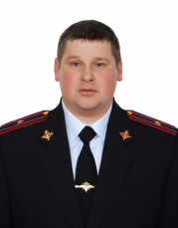

ПП (Корсаковский) МО МВД России "Новосильское"

Эйслер Александр Валерьевич

Начальник ПП (Корсаковский) МО МВД России «Новосильское», майор полиции
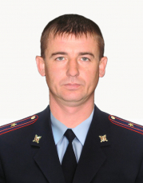

ПП (Краснозоренский) МО МВД России "Новодеревеньковское"

Иванов Александр Владимирович

Начальник ПП (Краснозоренский) МО МВД России "Новодеревеньковское", майор полиции
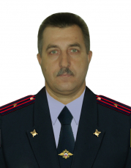

ПП (Шаблыкинский) МО МВД России "Сосковское"

Зобков Сергей Сергеевич

Начальник ПП (Шаблыкинский), майор полиции
